ЛАБОРАТОРНАЯ РАБОТА №4
Контроль соответствия безопасности продовольственного сырья и продуктов питания ТР ТС 021/2011 «О безопасности пищевых продуктов»
1. Цель и содержание Цель работы: изучить основные группы контаминантов мяса и мясных продуктов, пути загрязнения продовольственного сырья и пищевых продуктов ксенобиотиками, критерии биологической безопасности сырья и продуктов животного происхождения. Содержание работы: - ознакомиться с классификацией потенциально опасных контаминантов мяса и мясных продуктов; - вывить основные источники и пути загрязнения мяса и мясопродуктов ксенобитиками; - ознакомиться с гигиеническими требованиями, предъявляемыми к продуктам животного происхождения ТР ТС 021/2011; - дать экспертное заключение о соответствии регламентируемым гигиеническим требованиям отдельных видов мяса промышленных животных и птицы, субпродуктов, колбас, соленых штучных изделий, мясных полуфабрикатов, мясных консервов, яйцепродуктов, пищевых топленых жиров.
2. Теоретическое обоснование
Потенциально опасные токсиканты мяса делятся на две большие группы. К первой группе относятся вещества, которые попадают в организм животного с водой и кормом. Такие вещества более или менее прочно связываются в системе метаболизма с органами и тканями сельскохозяйственных животных и птицы и могут сохраняться в них достаточно длительное время. К этой группе контаминантов относятся устойчивые неорганические ионы тяжелых и переходных металлов, радионуклиды, а также сложные органические вещества: гормоны, 4 антибиотики и пестициды, способные не только сохраняться в мясе и мясных продуктах определенное время, но и вследствие химических, ферментативных и окислительных реакций превращаться в структурные аналоги, многие из которых представляют опасность для организма человека. Вторая группа токсикантов включает те химические вещества, которые могут образовываться в мясном продукте при технологической обработке и хранении, либо являться продуктами жизнедеятельности микрофлоры. Например, при длительном хранении мяса, мясопродуктов, пищевых топленых жиров липиды могут окисляться до пероксидов и эпоксидов; при копчении в продуктах могут накапливаться канцерогенные вещества – 3,4- бенз(а)пирен, фенол; при использовании некоторых видов электрофизических, микробиологических и ферментативных процессов также могут образовываться вещества с токсическим эффектом: нитрозамины, пирены, афлатоксины. Формально в эту группу можно отнести также микроорганизмы, наличие которых оценивается по микробиологическим показателям. Контаминация продуктов животного происхождения болезнетворными микроорганизмами возможна вдоль всей «пищевой цепи»: корма – разведение и откорм животных и птицы – транспортировка на перерабатывающие предприятия – убой и первичная переработка – производство мясопродуктов – хранение и продажа – потребитель. В настоящее время насчитывается 18 видов бактерий, 26 видов паразитов, включая простейшие, 9 групп вирусов, 4 группы биотоксинов, 9 групп химических веществ, 3 группы биологически активных веществ, различные токсические растения, грибы, пищевые добавки и т.д., которые играют роль этиологических факторов пищевых отравлений человека. Однако около 80% пищевых отравлений вызвано микроорганизмами, большинство из которых имеют зоонозную природу (сальмонеллы, иерсинии, кампилобактерии и др.). За содержанием в мясных продуктах вредных веществ, относящихся к первой группе, необходим тщательный инструментальный контроль. 5 Содержание токсикантов второй группы можно регулировать вплоть до предупреждения их образования, обеспечивая требуемые режимы и рекомендуемые способы обработки и условия хранения продукции. Важным условием обеспечения безопасности мясных продуктов является использование экологически чистого сырья, произведенного в условиях, не допускающих попадания в него вредных или нежелательных компонентов из окружающей среды. Источниками химических веществ в мясном сырье в основном являются корма и вода. Потребляемую животными и птицей воду можно рассматривать как источник загрязнения токсическими элементами и органическими веществами с низкой степенью разложения и высоким кумулятивным эффектом. Пестициды, антибиотики, гормоны попадают в организм животных и птицы либо путем непосредственного введения лекарственных средств, либо с кормами. Остаточное содержание таких веществ в мясе и мясных продуктах зависит от полученной дозы токсиканта на стадии выращивания скота и птицы, скорости его выведения из организма, а также от скорости окисления и распада самого вещества. Выборочный анализ мясных продуктов показывает, что 1 – 5% образцов содержат токсические элементы и соединения в количествах, неприемлемых для безопасного потребления. Показатели безопасности мясных продуктов зависят и от специфических факторов: от безопасности сельскохозяйственного сырья; от экологического благополучия региона, производящего сырье; от безопасности многочисленных вспомогательных материалов, используемых в мясоперерабатывающем производстве; от организации кратковременного и длительного хранения сырья и готовой продукции и т.д. Содержание веществ, вредных для здоровья человека, в мясе и мясных продуктах строго нормируется и не должно превышать предельно допустимых уровней, установленных гигиеническими требованиями к 6 качеству и безопасности продовольственного сырья и продуктов питания (ТР ТС 021/2011). Мясо и мясные продукты обязательно подвергаются предварительной ветеринарно-санитарной экспертизе, проводимой государственной ветеринарной службой в соответствии с действующими ветеринарносанитарными правилами и с оформлением ветеринарного свидетельства, выдаваемого органами государственной ветеринарной службы. Только после ветеринарно-санитарной экспертизы проводится санитарно-гигиеническая оценка продовольственного сырья и продуктов животного происхождения. Санитарными правилами не допускается наличие в продовольственном сырье и пищевых продуктах паразитарных организмов и патогенных микроорганизмов, вызывающих инфекционные болезни животных и человека. Действующие гигиенические нормативы по микробиологическим показателям включают контроль четырех групп микроорганизмов: - мезофильные аэробные и факультативно-аэробные микроорганизмы и бактерии группы кишечных палочек (санитарно-показательная группа); - условно-патогенные микроорганизмы и сульфитредуцирующие клостридии; - патогенные микроорганизмы, в том числе сальмонеллы; - микроорганизмы порчи – в основном дрожжи и плесневые грибы. Для всех видов продовольственного сырья и пищевых продуктов нормируется содержание пестицидов: гексахлорциклогексана, ДДТ и его метаболитов. В продуктах животноводства регламентируется содержание ветеринарных лечебных препаратов, а также антибиотиков, применяемых для откорма, лечения и профилактики заболеваний скота и птицы. В мясе и мясных продуктах контролируются допущенные к применению в животноводстве кормовые антибиотики – гризин, бацитрацин и лечебные антибиотики тетрациклиновой группы и левомицитин. Санитарными правилами не регламентируется содержание микотоксинов в мясе, мясных продуктах, яйцах и яйцепродуктах. Однако с 7 учетом того, что в производстве колбасных изделий в настоящее время широко используется разнообразное растительное сырье и молочнобелковые концентраты, в продуктах растительного происхождения необходимо контролировать содержание афлатоксина В1, дезоксиниваленола, зеараленона, патулина, а в молочных продуктах – афлатоксина М1. В продукции отечественного животноводства не контролируется содержание гормональных препаратов. В импортных мясе и мясных продуктах содержание гормональных препаратов, антибиотиков и ветеринарных средств учитывается в экспертном порядке по сертификату страны-экспортера и фирмы-производителя с учетом рекомендаций Объединенного комитета экспертов по пищевым добавкам ФАО/ВОЗ. При необходимости в конфликтных ситуациях гормональные препараты в мясных и молочных продуктах определяют в арбитражном порядке. ТР ТС 021/2011 регламентируется содержание в мясе и мясных продуктах нитрозаминов (суммы нитрозодиэтил- и нитрозодиметиламина), и дополнительно для копченых мясных продуктов – полициклических ароматических углеводородов (бенз(а)пирена). Для ограничения радиационного облучения человека установлены гигиенические нормативы содержания в мясе и мясных продуктах радионуклидов (цезия-137 и стронция-90). В таблице приведен перечень наиболее часто встречающихся токсикантов мясных продуктов, который объединяет представителей разных классов с существенно разными физико-химическими свойствами и остаточным регламентированным содержанием вещества от 0,5 мкг до 200 мг в 1 кг продукта.
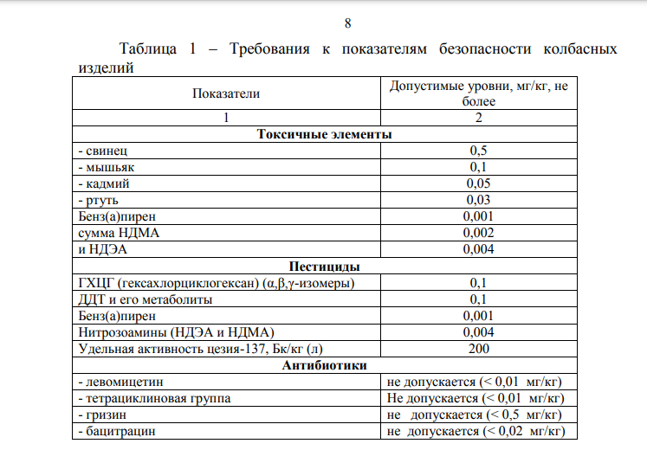
3. Аппаратура и материалы
Для выполнения работы необходимы микрокалькулятор и ТР ТС 021/2011.
4. Методика и порядок выполнения работы
Вначале студенты по методическим указаниям и плакатам знакомятся с основыми ксенобиотиками мяса и мясных продуктов, изучают их классификацию и определяют возможные пути загрязнения продуктов питания различными контаминантами. Следующий этап – изучение соответствующих разделов по сырью и продуктам животного происхождения основного нормативного документа «Гигиенические требования безопасности и пищевой ценности пищевых продуктов» ТР ТС 021/2011с выявлением основных групп нормируемых показателей и предельно-допустимых концентраций (ПДК) тяжелых металлов, гомонов, антибиотиков, нитрита и нитрозаминов, пестицидов, 9 требований по микробиологическим показателям для разных видов мяса и мясных продуктов. Каждому студенту на отдельном бланке выдаются результаты санитарно-гигиенической оценки разных видов мяса, пищевых топленых жиров, продукции мясоперерабатывающего производства, ставится задача определить соответствие их требованиям ТР ТС 021/2011, решить вопрос о пригодности продуктов для использования на пищевые цели и оформить экспертное заключение.
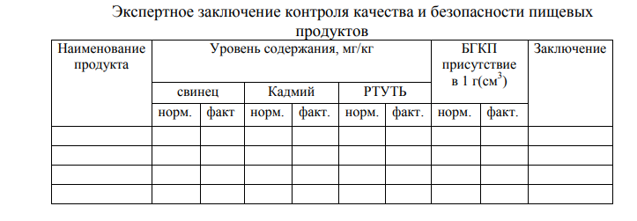
5. Содержание отчета и его форма
Отчет по работе должен содержать наименование работы, ее цель и содержание, краткое изложение теоретической части, результаты проделанной работы в виде экспертного заключения и выводы.
6. Контрольные вопросы к защите работы
1. Какие вещества называют ксенобиотиками или контаминантами?
2. Каковы основные пути загрязнения продовольственного сырья и пищевых продуктов ксенобиотиками ?
3. На какие классы разбиты потенциально опасные токсиканты мяса?
4. Перечислите базисные регламенты, применяемые для оценки безопасности пищевой продукции.
5. Какие микробиологические показатели безопасности сырья и пищевых продуктов предусмотрены ТР ТС 021/2011? 10
6. По каким металлам определены критерии безопасности мяса, колбасных изделий и консервов в ТР ТС 021/2011?
7. Содержание каких видов пестицидов контролируется в продовольственном сырье и пищевых продуктах?
8. Остаточное количество каких антибиотиков контролируют в сырье и продуктах животного происхождения?
9. Допустимо ли содержание в животноводческой продукции гормональных препаратов?
10. В каких видах мясных продуктов контролируется содержание остаточного нитрита и нитрозаминов?
11. Какие показатели безопасности предусмотрены для копченых мясных продуктов?
12. Отличаются ли по показателям безопасности вареные колбасы и фаршевые консервы?
13. Какие дополнительные требования к уровню безопасности предъявляются к мясным продуктам, предназначенным для детского питания?

